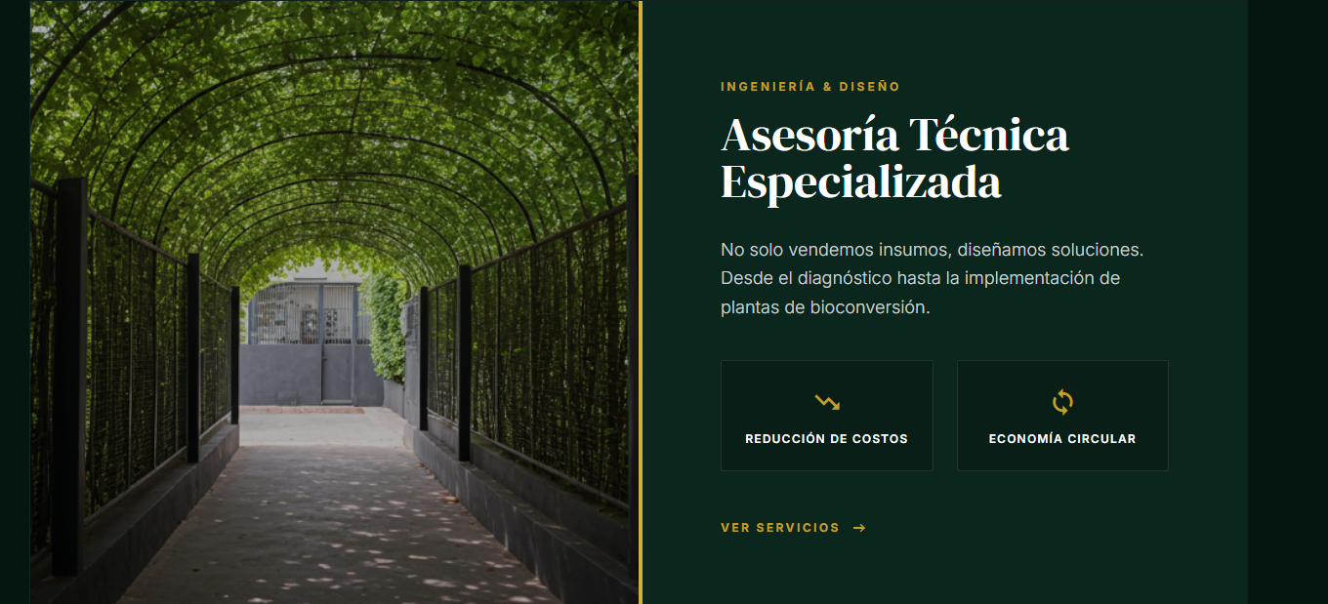

Asesoría Técnica Especializada

Asesoramos a **empresas, agricultores y proyectos de economía circular** en el **diseño e implementación** de sistemas de bioconversión (lombrices, BSF y compostaje industrial).

CARD 1

**Optimización de gestión de residuos** Reducción de costos operativos mediante bioconversión in situ.

**Card 2**

**Implementación de economía circular** Valorización de residuos orgánicos en subproductos que puedes rentabilizar..

Ofrecemos **asesoría técnica en bioconversión de residuos orgánicos**, desde proyectos piloto hasta implementación a mayor escala.

Evaluar mi proyecto →

### **¿Qué incluye nuestra asesoría técnica?**

* Diagnóstico de residuos y volumen
* Selección de tecnología (lombriz / BSF / híbrido)
* Diseño del sistema
* Acompañamiento en implementación
* Indicadores de desempeño

### **¿Para quién es este servicio?**

* Empresas con residuos orgánicos
* Agroindustria
* Municipalidades
* Proyectos de innovación

*Me lo imagino algo asi

